1061B Norwegen. Teil 2
Und nun? Was tun auf dem Schiff? Wir warteten weiter, diesmal auf die Freigabe der Kabine. Wir würden uns noch etwas gedulden müssen. Das war kein Kreuzfahrtschiff, wir waren auf einem Postschiff.
Da gab es ja noch die Bar. Entsprechender Durst war längst vorhanden. Und da mussten wir ein erstes Mal zur Kenntnis nehmen, dass in Norwegen Bier erheb- lich teurer ist als Erdöl. Zwei grosse Bier, unserer trockenen Zunge entspre -chend, kosteten 25.- Franken. Es waren allerdings auch etwa 6 dl im Glas. Wir mussten uns für die nächsten zwei Wochen an andere Masse zur Bekämpfung der inneren Trockenheit gewöhnen. Was kostet nun schon wieder 1Liter Benzin bei uns? Aber ich denke, mein NISSAN TINO wird sich kaum überzeugen lassen, mit Bier zu fahren. Verdienen in Norwegen die Bierbrauer wohl noch mehr als die Erdöl-Arbeiter? Falsch, es ist der Staat, der den Alkohol so hoch besteuert, weil die Wikinger früher so intensiv den Kopf ins Bier-, Schnaps- oder Weinglas gestreckt hatten.
Nun waren wir auf der “MS Midnatsol“, der Mitternachtssonne. Die wunder- bare Landschaft, die wir bald zu sehen bekamen, war nun mal nicht gratis zu bekommen, wie Bierpreis zeigte. Dafür gabs dann ein wunderbar reichhaltiges Nachtbuffet, das diesen wieder etwas relativierte. Allerlei Getier aus dem Meer, so frisch, dass es beim Reinbeissen noch fast zusammenzuckte. Eine tolle Auswahl von Früchten, Gemüsen, Salaten, ein Genuss! Und was uns am meisten freute: Kein Rummel, keine Kilbi, kein Aufruf am Nachmittag irgendwo Bingo spielen zu müssen auf dem Schiff. Einfach Ruhe und viel, viel wunderbare Aussichten auf Inseln, Leuchttürme und schöne, bunte Holzhäuschen, die vom Land grüssten. Und dazu viel Zeit, um teils mit Händen und Füssen Gespräche zu führen mit Passagieren aus allen Ländern der Erde, die diese Fahrt mit -machten.
Am ersten Abend kamen uns zuerst einige Bedenken über unsere Betten in der Kabine. Das war völlig unbegründet, wie sich zeigen sollte. Mein Klappbett, tagsüber ein Sofa (grosszügig hatte ich das richtige Bett meiner Frau abge –geben) war von bester Qualität. Ich schlief schon während des Furchenrituals meiner Frau (sie möge mir diese Bezeichnung verzeihen!!) selig ein.
Wir reisten aber mit einem Postschiff. Dieses machte um 3 Uhr nachts in einem kleinen Fischerdorf einen Zwischenhalt. Güter wurden ein- und ausgeladen, was nicht ohne Geräusche von statten ging. Die Strassen waren menschenleer. Noch etwas verschlafen zog ich die Vorhänge auf die Seite und schaute dem Treiben zu. Meine Frau wachte nun auch auf. „Was tust du um diese Zeit?“ Wir legten uns wieder hin und liessen die Leute arbeiten.
Grosses erwartete uns am nächsten Tag. Ab Alesund sollten wir den zum Welterbe erklärten Geirangerfjord befahren. Das Wetter schien uns nicht gerade gut gesonnen zu sein. Feiner, alles nässende Sprühregen begleitete unseren morgendlichen “Auslüftungversuch“. Dieser bestand aus täglich mindestens 10 – 15 schnellen Runden auf Deck 6 rund ums Schiff. Eine Mass- nahme, die dazu diente, dass unser Leibesumfang sich nicht vergrössern sollte. Er tat es trotzdem! Ausserdem schworen wir uns, niemals in diesen zwei Wochen einen Lift im Schiff zu benutzen. Da sei vermerkt: Wir hielten uns ausnahmslos daran!!!
Bei diesen täglichen Runden erregte meine Frau immer wieder Aufsehen, weil sie auch bei windigstem Wetter meist nur im T-Shirt diese Runden drehte. Sie ist natürlich abgehärtet durch tausende von Velo-Kilometer bei jedem Wetter.
So lieben es eben die Eskimos! Sie hasst dafür die heissen, schwülen Sommer- tage. Warum sonst sind wir wieder im Norden auf Reisen!? Eskimos fühlen sich in Island und Norwegen wohl.
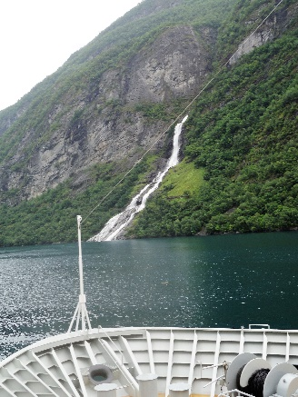
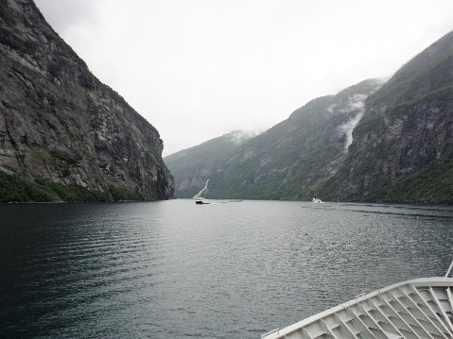
Bald gerieten wir ins Staunen. Das grosse Schiff bewegte sich auf eine Bergkette zu, wo es scheinbar keinen Durchgang gab. Doch wir hatten einen Eingang übersehen, der sich nun vor uns auftat. Immer enger und enger wurde der Durchgang in den Geirangerfjord. Links und rechts schossen fast senkrecht die Felswände in den bewölkten Himmel. Bis gegen tausend Meter hohe Berge umrahmten die Meerenge, wie uns der Reiseführer klar machte. Ich fragte mich, wie kann es der Kapitän wagen, ein so grosses Schiff mit 600 Passagieren in eine solche Mausefalle zu lenken, durch die es keine Ausfahrt ins offene Meer gibt? Wir würden noch weit aufregen- dere Passagen erleben, was wir damals aber noch nicht wussten. Wir staunten, mit welcher Sicherheit die Crew, trotz Verkehr durch andere Schiffe, die enge Durchfahrt bewältigte. In Geiranger, de Ortschaft die dem Fjord den Namen gab, musste der Steuermann das Schiff sogar stillstehend um die eigene Achse wenden, um wieder herausfinden zu können. Fantastisch, der Fjord und der Kapitän!
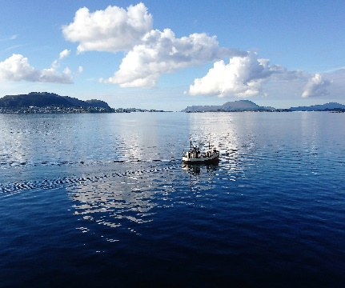
Die “MS Midnatsol“ kehrte nun wieder nach Alesund zurück, um weitere Passagiere aufzunehmen. Kaum an der Pier angekommen, öffnete sich der bewölkte Himmel und liess die Sonne durch. Ein stahlblauer Himmel begleitete uns in die Nacht hinein.
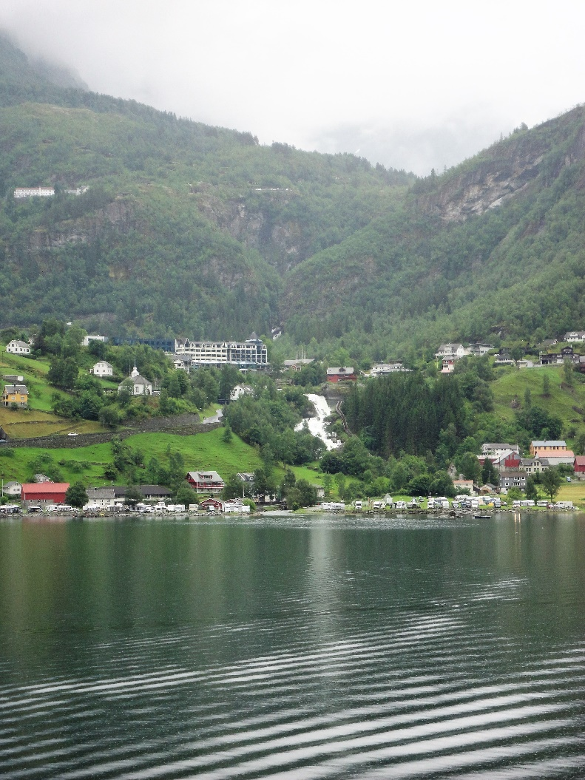
Für das Nachtessen hatte man uns in die zweite “Abteilung“ um 20.30 Uhr eingeteilt, was nicht unseren Beifall fand. Waren wir doch nicht gewohnt, so spät zu essen. Also mussten wir notgedrungen die Zeit bis zum Essen bei einem (einem?) Bier verbringen, was meiner Kreditkarte gar nicht behagte. Sie versuchte bei diesen Preisen jeweils reiss aus zu nehmen und in die Kabine zu flüchten. Nur gutes Zureden half, sie bei der Stange, bzw. in der Tasche zurück zu halten. 2 mal 6 dl Bier = 25.- Fr. 1 Flasche Wein mindestens 60.- Fr. Ich werde nach der Reise um AHV-Erhöhung nachsuchen müssen. Trost war aber, dass das Nachtessen hervorragend gekocht war. Selbst meine Frau, sonst nicht gerade “Lammkeule-Freundin“ ,,,fand das Fleisch “wirklich gut“, was übersetzt “Spitze“ hiess. Wir legten uns jedenfalls nachher, nach einem Schlummertrunk, zufrieden in die Kojen.

